准备好更换的linux.iso文件

准备好稳定的网络

先打开原先的linux系统，查看ifcfg-eth0的信息并记录

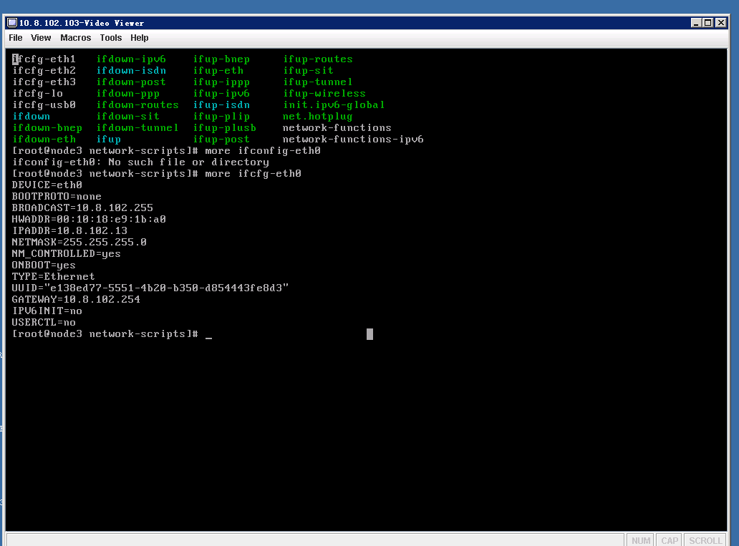

上方工具栏tools中选择power off退出系统，然后再power on打开，不能选择重启reboot

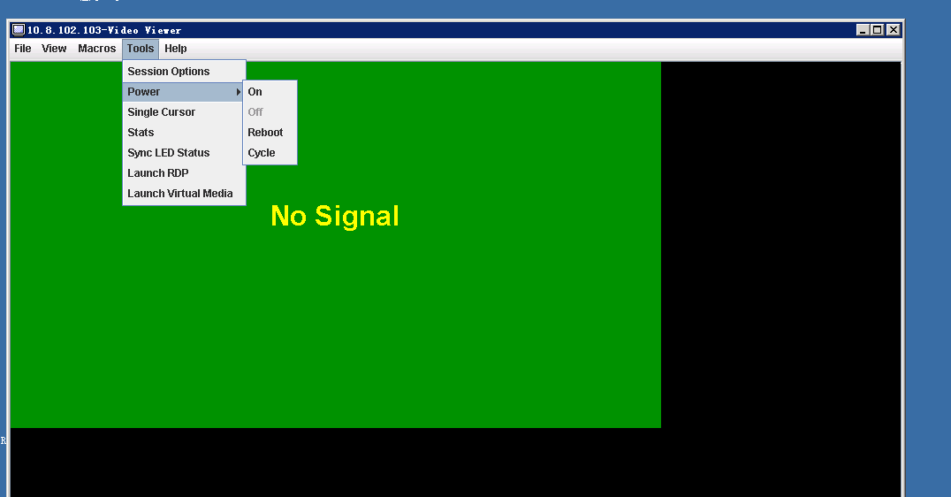

直到屏幕出现如下，选择Macros中的F1，不再进入之前的linux系统之中

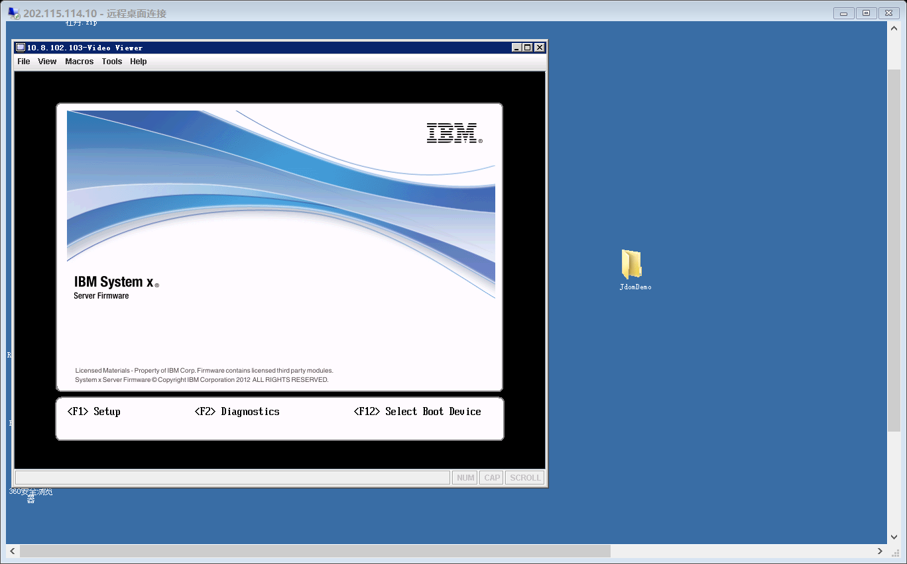

如下界面，选择Boot Manager

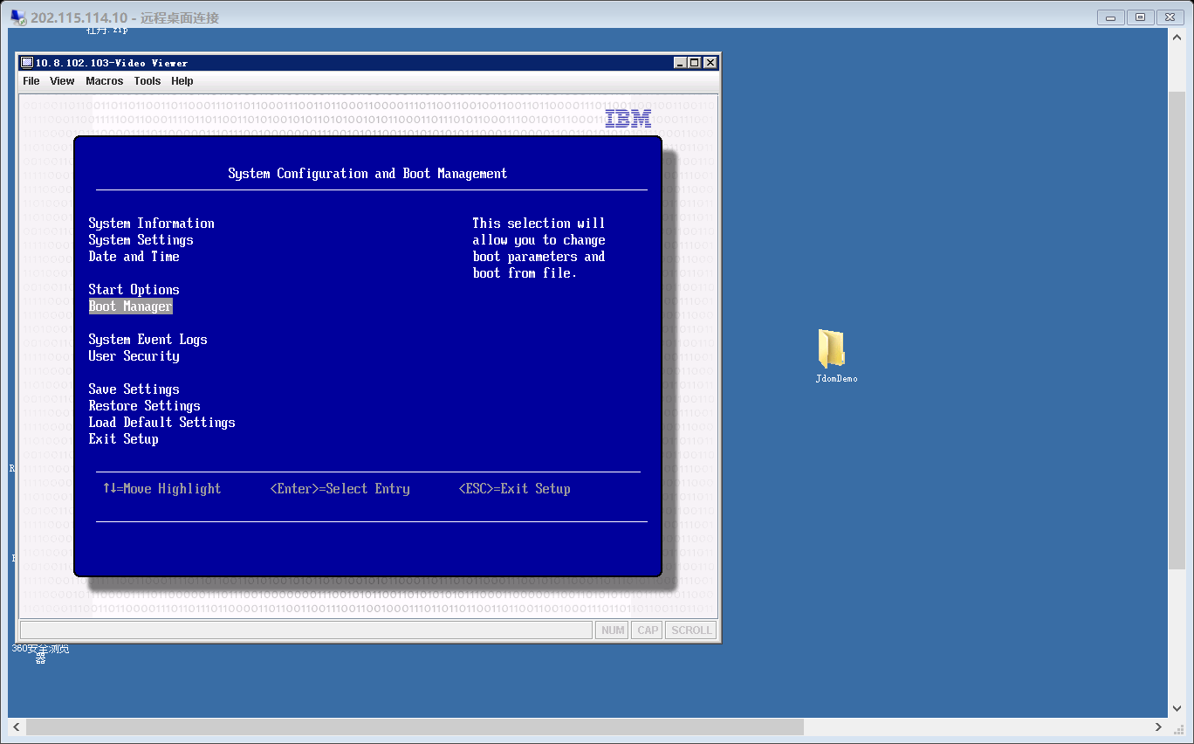

进入Boot Manager后，选择Tools中的Launch Virtual Media

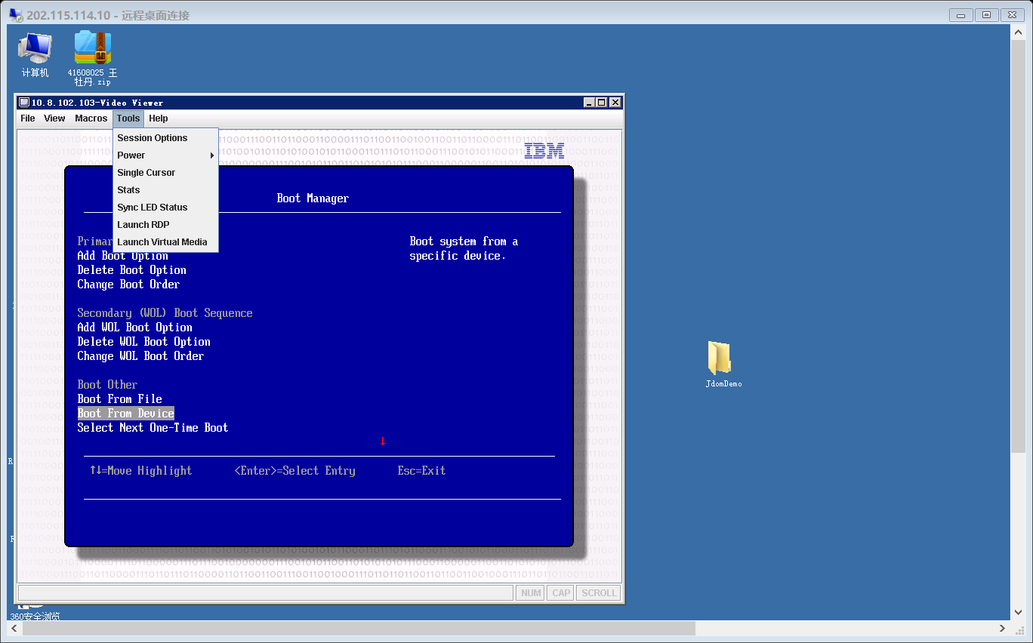

Add image选择相应的iso文件，在Map处勾选，单击Mount Selected，展开details

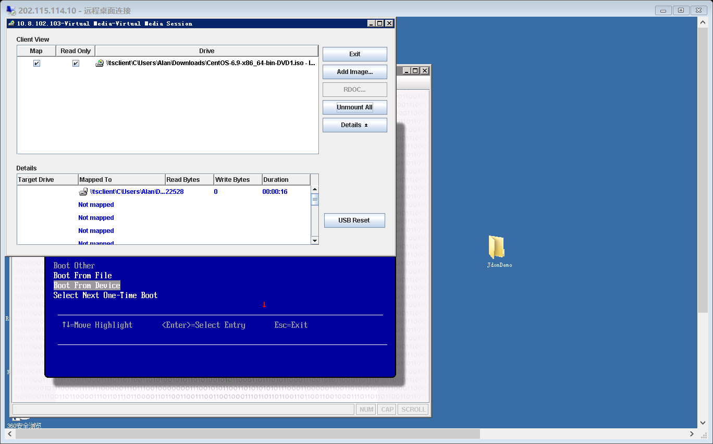

回到Boot界面，选择，Boot From Device

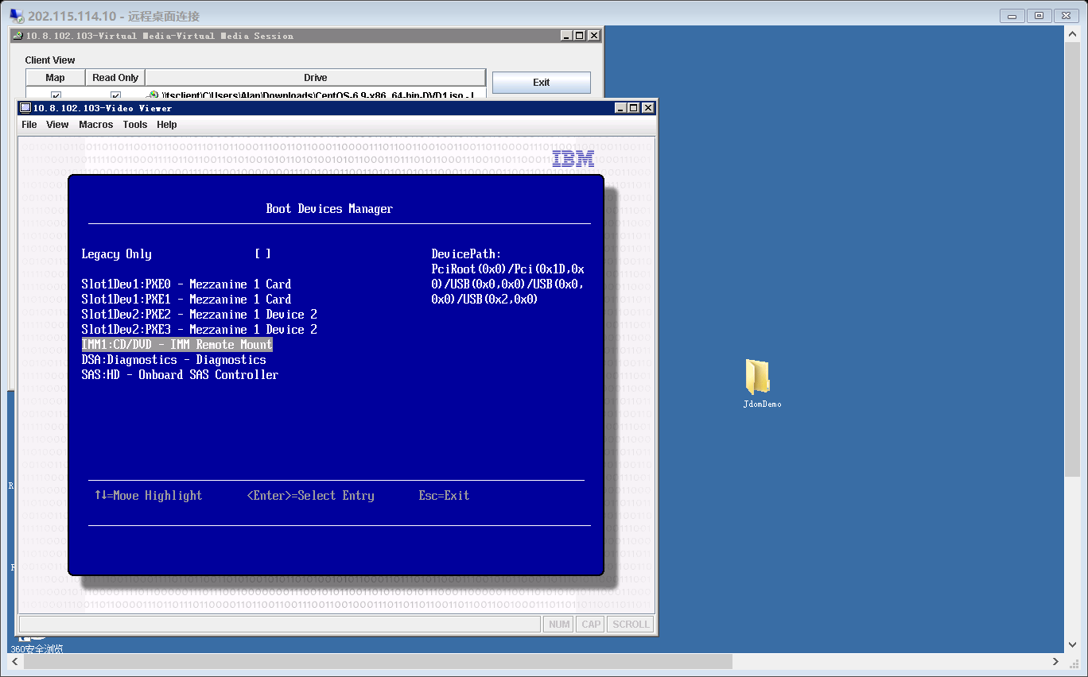

选择Remote Mount，这时候看到Read Bytes开始变化，说明系统成功更换，下面跟着提示一步一步安装系统即可

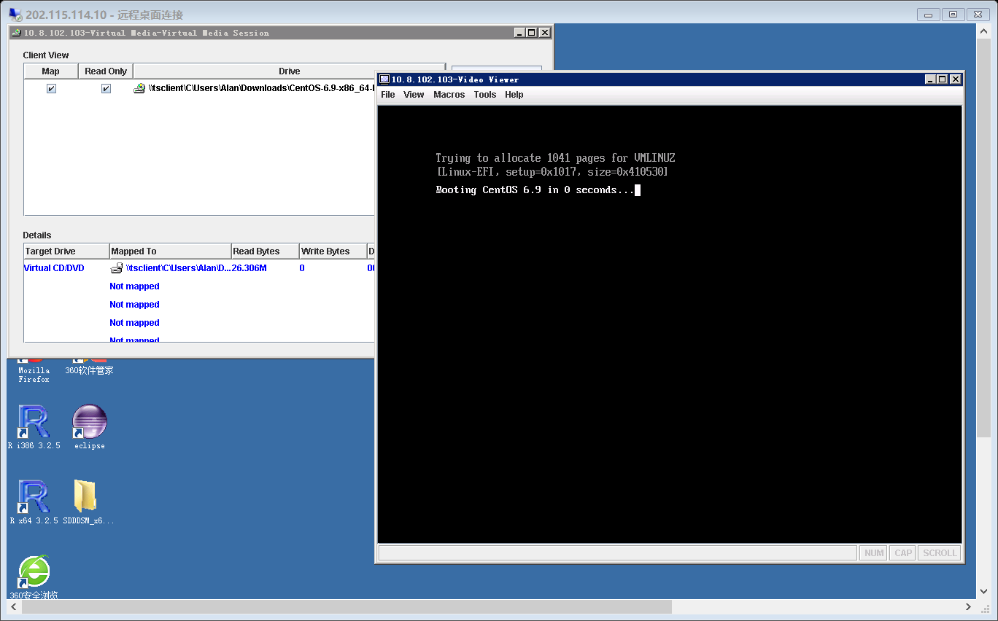

之下的部分可能随着linux的版本会发生改变

选择Skip

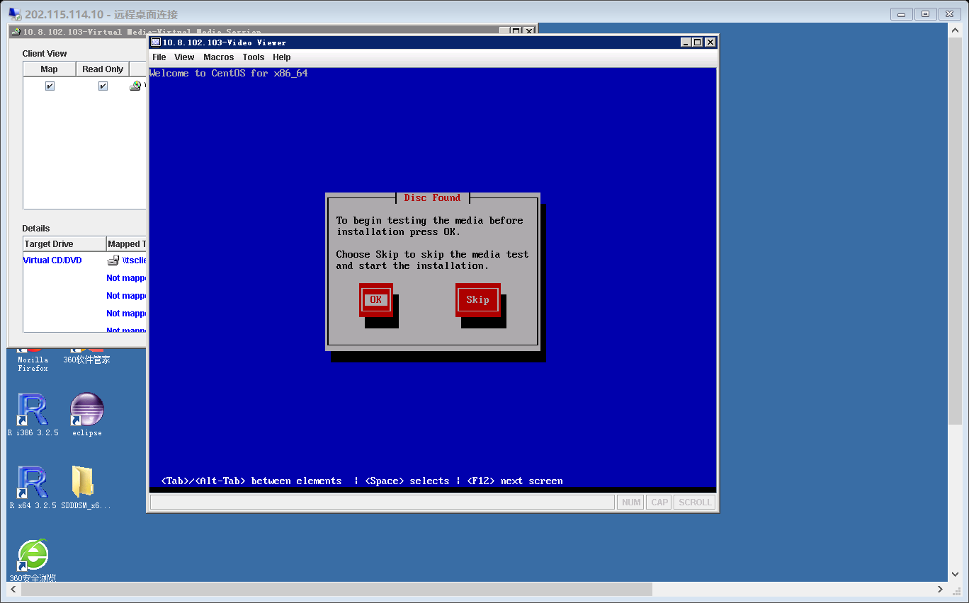

这里选择Basic Storage Device

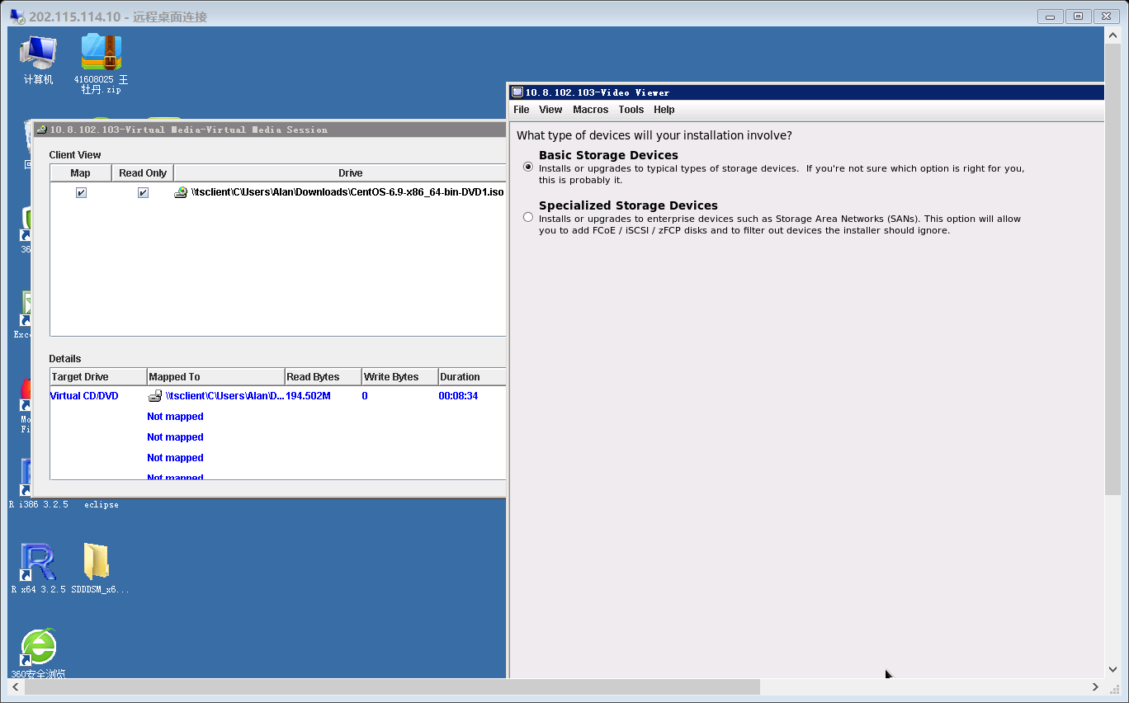

选择替换上一个Linux System

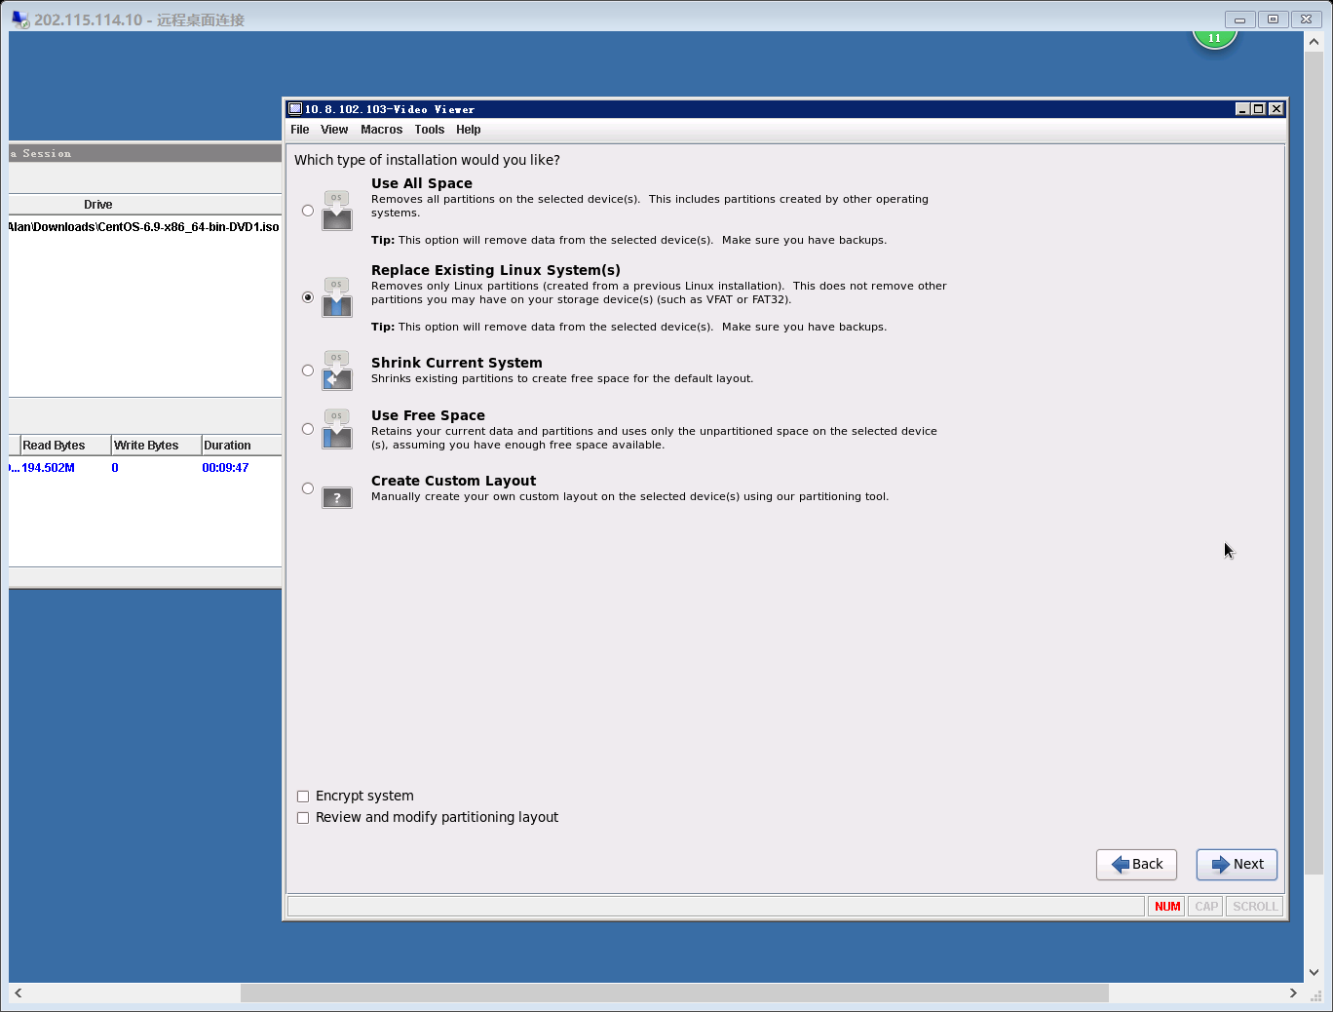

进入图形界面以后，选择NetworkConnections配置网络

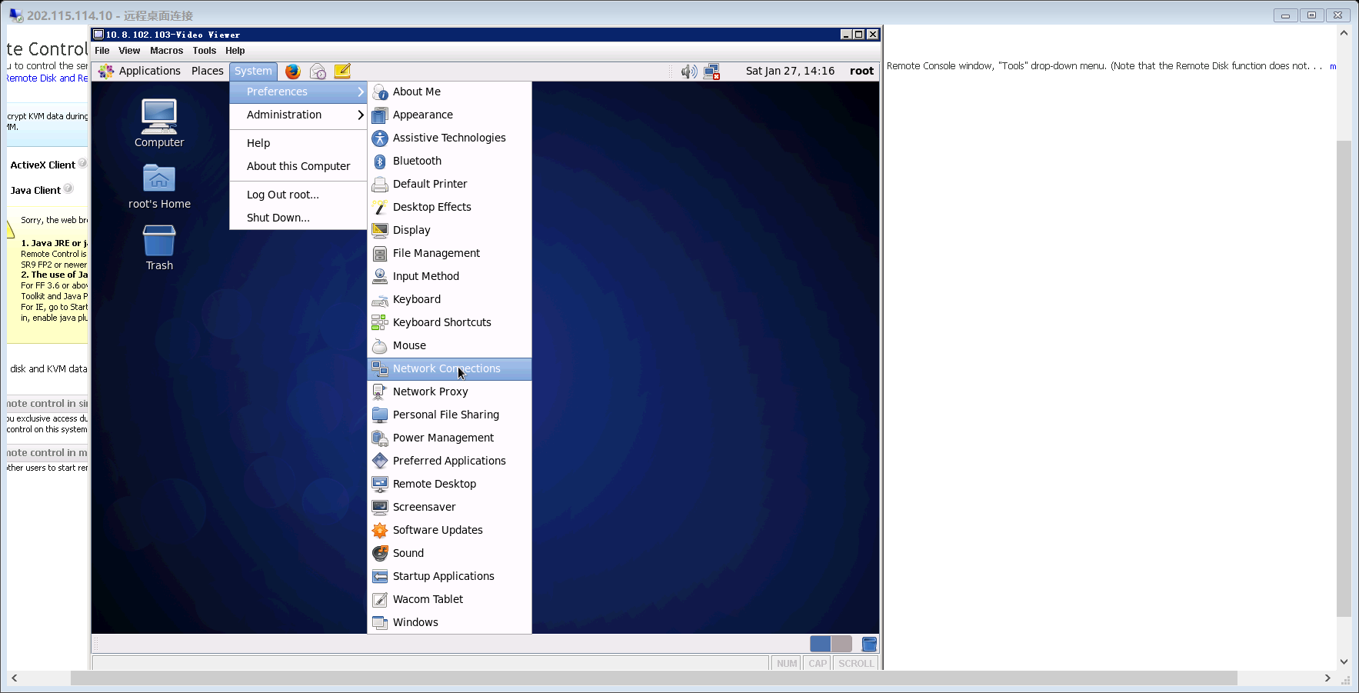

为保证连接网络，修改为之前保存相关数据，注意勾选Connect automatically

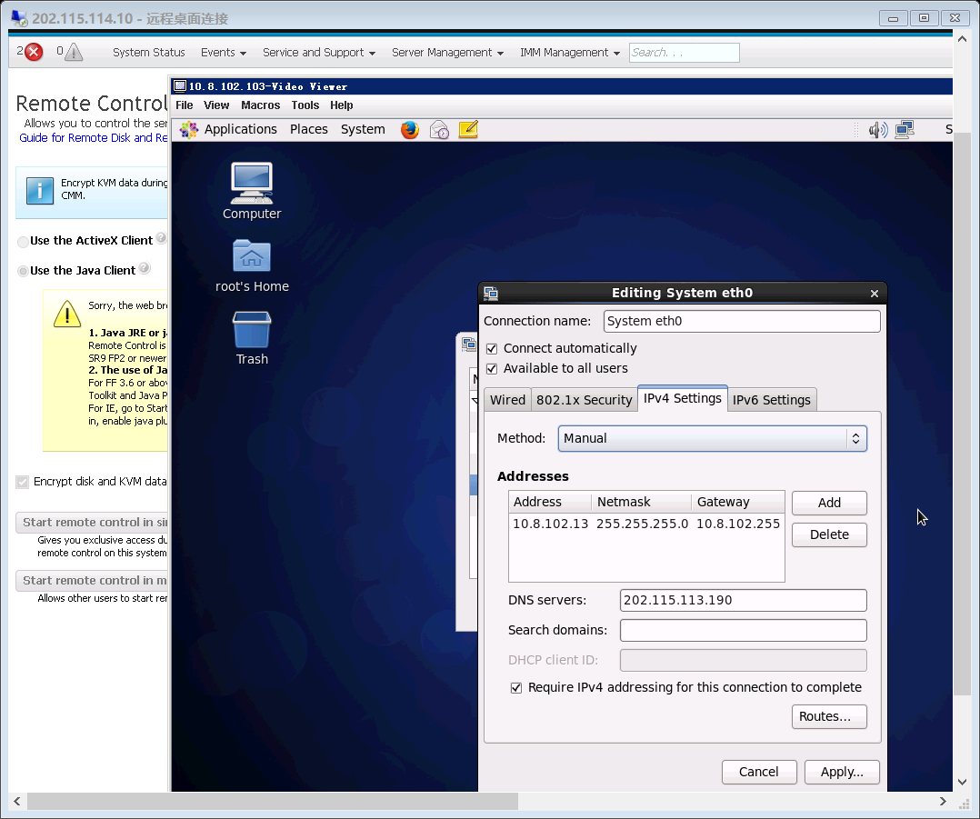

用第三方远程软件ping该服务器的ip地址，能ping通，安装成功

